REPÚBLICA DE COLOMBIA

RAMA JUDICIAL DEL PODER PÚBLICO

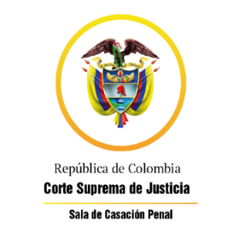

TRIBUNAL SUPERIOR DEL DISTRITO JUDICIAL

SALA DE DECISIÓN PENAL

REGISTROS DE PROYECTOS

|  |  |  |  |  |  |
| --- | --- | --- | --- | --- | --- |
| FECHA | RADICADO | CLASE | ACCIONANTE | ACCIONADO | MAGISTRADO |

|  |  |  |  |  |  |
| --- | --- | --- | --- | --- | --- |
| 30/07/2021 | 2017-0005 (21-163) | Auto ley 600 de 2000 | Zandalio Durán | concierto para delinquir agravado | SEML |
| 30/07/2021 | 21-672T | tutela 1a instancia | Leonardo Salgado Ruiz | Juzgado 4 EPMS BGA | JCDL |
| 30/07/2021 | 21-710T | tutela 1a instancia | Norel Vis García Esparza | Juzgado 1 Penal del Circuito de Barrancabermeja | JCDL |
| 30/07/2021 | 21-436t | desacato | Goliath Arias Pacheco | Juzgado 5 EPMS de BGA | JCDL |
| 30/07/2021 | 2020-00032 | Conflicto de competencia -Sala Mixta | Juzgado Octavo Civil del Circuito | Juzgado Quinto Laboral del Circuito | GARE |
| 30/07/2021 | 2021-00035 [T2-581] | Tutela 2a instancia | Teofilo Rincón Mancilla | Colpensiones | MSJG |